Phần 2. HÓA HỌC VÔ CƠ
CHƯƠNG 10: TỔNG HỢP VÔ CƠ
1. Nhận biết các chất
a. Không nắm vững tính chất hóa học của các chất cũng như các hiện tượng đặc trưng của phản ứng hóa học:
- Có chất kết tủa tạo thành sau phản ứng
- Đổi màu dung dịch
- Giải phóng các chất có mùi hoặc có hiện tượng sủi bọt khí.
Ví dụ: 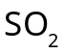có mùi hắc, khó ngửi, làm phai màu hoa hồng hoặc làm mất màu thuốc tím:
b. Không nhớ rõ tính chất vật lý (trạng thái, màu sắc, nhiệt độ sôi, độ tan).
c. Nhầm lẫn về màu sắc của các chất phản ứng và sản phẩm.
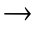 Không giải thích được hiện tượng, không nhận biết được các chất.
2. NaOH loãng, đặc
Quên các trường hợp phản ứng của NaOH đặc, loãng:
a. Al, Zn phản ứng với dung dịch NaOH loãng, Cr không phản ứng:
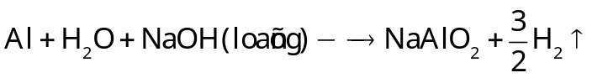
b. 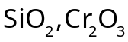chỉ tan trong NaOH đặc, nóng; không tan trong NaOH loãng:
c. tan được trong kiềm loãng:
3. Nhiệt phân muối nitrat
Quên các trường hợp nhiệt phân muối nitrat:
a.Muối nitrat của kim loại trước Mg: nhiệt phân tạo muối nitrit và oxi
b. Muối nitrat của kim loại từ Mg Cu: nhiệt phân tạo oxit, và .
c. Muối nitrat của kim loại sau Cu: nhiệt phận tạo kim loại, và .
d. Nung muối nitrat của Ba, Ca ở nhiệt độ cao: cho oxit, và .
4. Kim loại, oxit tác dụng với axit
a. Sai lầm 1: Đối với các kim loại có nhiều hóa trị, chúng ta thường mắc phải sai lầm cho rằng kim loại có hóa trị không đổi trong các hợp chất viết không đúng phương trình phản ứnggiải sai.
b. Sai lầm 2: Đối với bài toán cho hỗn hợp kim loại (hoặc oxit kim loại) phản ứng với axit, chúng ta thường hay viết các phương trình cụ thể, không kết hợp các phương pháp giải một cách linh hoạt tính toán sai,
5. Bài toán
Bài toán
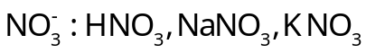
a. Không cân bằng phản ứng theo phương pháp bảo toàn ion – electron.
b. Không so sánh được chất hết, chất dư:
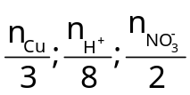 (lấy giá trị nhỏ nhất)
c. Không nhận xét được nếu hỗn hợp kim loại gồm Cu và Fe trong đó Fe dư hoặc Cu dư thì 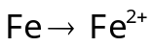. Không áp dụng định luật bảo toàn e vào các phản ứng oxi hóa – khử thu gọn.
d. Áp dụng sai phương pháp giải.
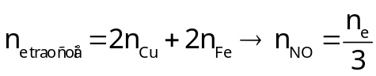
6. Bài toán
a. Sai lầm 1: Viết đúng các sản phẩm, nhưng cân bằng sai:
Ví dụ 1: Cân bằng đúng:
Cân bằng sai:
b. Sai lầm 2: Quên các trường hợp phản ứng của với các chất (thường gặp là phản ứng với 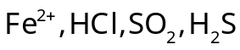trong môi trường axit)
c. Sai lầm 3: Không áp dụng các định luật bảo toàn electron, định luật bảo toàn nguyên tố, định luật bảo toàn khối lượng vào trong tính toán, làm cho bài toán trở nên phức tạp.
B. PHÂN TÍCH
LỖI SAI 52: NHẬN BIẾT CÁC CHẤT
Lí thuyết:
1. Không nắm vững tính chất hóa học của các chất cũng như các hiện tượng đặc trưng của phản ứng hóa học:
- Có chất kết tủa tạo thành sau phản ứng
- Đổi màu dung dịch
- Giải phóng các chất có mùi hoặc có hiện tượng sủi bọt khí.
Ví dụ: có mùi hắc, khó ngửi, làm phai màu hoa hồng hoặc làm mất màu dung dịch brom, thuốc tím:
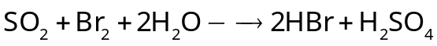
2. Không nhớ rõ tính chất vật lý (trạng thái, màu sắc, nhiệt độ sôi, độ tan).
3. Nhầm lẫn về màu sắc của các chất phản ứng và sản phẩm Không giải thích được hiện tượng, không nhận biết được các chất.
a. Trạng thái, màu sắc, mùi vị các đơn chất, hợp chất:
: xanh CuS, NiS, FeS, PbS,…: đen
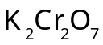: đỏ da cam S: rắn, vàng
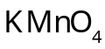: tím P: rắn, trắng hoặc đỏ
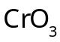: rắn, đỏ thẫm Fe: trắng, xám
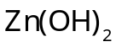: trắng FeO: rắn, đen
Hg: lỏng, trắng bạc 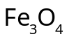: rắn, đen
HgO : màu đen : màu nâu đỏ
MnO : xám lục nhạt : rắn, màu trắng xanh
MnS: hồng nhạt 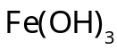: rắn, nâu đỏ
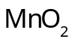 : đen 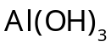 : màu trắng, dạng keo tan trong NaOH
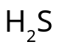 : khí không màu, mùi trứng thối 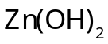 : màu trắng, tan trong NaOH
: khí không màu, mùi xốc : màu trắng
: lỏng, không màu Cu : rắn, đỏ
: lỏng, nâu đỏ : rắn, đỏ gạch
: rắn, tím CuO : rắn, đen
: khí, vàng lục : xanh lơ
CdS: vàng : xanh
HgS: đen : khan, màu trắng
AgF: tan : dung dịch vàng nâu
AgCl: màu trắng : rắn, màu lục
AgBr: vàng nhạt : trắng, không tan trong axit
AgI: vàng đậm,
: trắng
b. Nhận biết chất khí
Khí | Thuốc khử | Hiện tượng | Phản ứng
 | Quì tím ẩm | Hóa hồng
 |  | Kết tủa vàng
 | Dd ,  dd | Mất màu
 | Nước vôi trong | Làm đục
 | Quì tím ẩm | Màu đỏ mất màu | ;
 | Dd KI + hồ tinh bột | Không màu xanh tím | Hồ tinh bột + dung dịch màu xanh tím
 | Hồ tinh bột | Màu xanh tím
 | Quì tím ẩm | Hóa xanh
 | Khí HCl | Tạo khói trắng
NO | Oxi không khí | Không màu nâu
NO | dd 20% | Màu đỏ thẫm
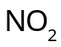 | Khí màu nâu, làm quỳ tím hóa đỏ |  | 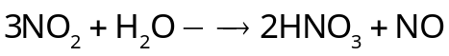
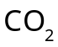 | Nước vôi trong | Làm đục | 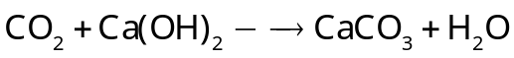
 | Không duy trì sự cháy
CO | dd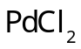 | đỏ, bọt khí
CO | CuO () | Màu đen đỏ
 | Đốt có tiếng nổ
 | CuO (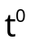) | Đen đỏ | 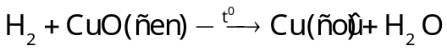
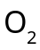 | Que diêm đỏ | Bùng cháy
 | Cu () | Đen đỏ
HCl | Quì tím ẩm | Hóa đỏ
HCl |  | Kết tủa trắng
 |  | Kết tủa vàng | 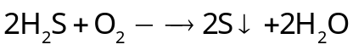
 | 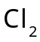 | Kết tủa vàng
 | 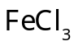 | Kết tủa vàng | 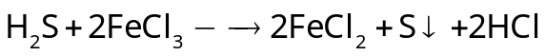
 |  | Kết tủa vàng | 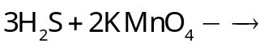  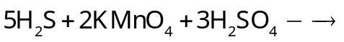  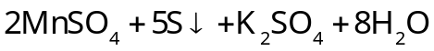
 |  | Kết tủa đen
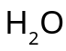 (Hơi) | 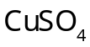 khan | Trắng hóa xanh | 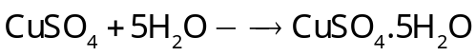
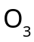 | dd KI | Kết tủa tím | 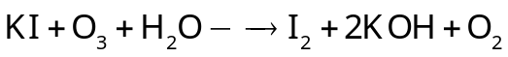
c. Nhận biết ion dương (Cation)
Ion | Thuốc thử | Hiện tượng | Phản ứng
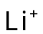 | Đốt trên ngọn lửa không màu | Ngọn lửa màu đỏ tía
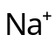 | Đốt trên ngọn lửa không màu | Ngọn lửa màu vàng tươi
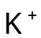 | Đốt trên ngọn lửa không màu | Ngọn lửa màu tím
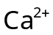 | Đốt trên ngọn lửa không màu | Ngọn lửa màu da cam
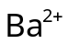 | Đốt trên ngọn lửa không màu | Ngọn lửa màu lục (hơi vàng)
 | dd 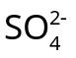 , dd | trắng | 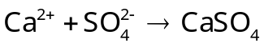; 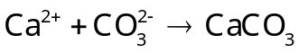
 | dd , dd | trắng | ;
 |  | vàng
 | HCl, HBr, HI, NaCl, NaBr, NaI | AgCl trắng  AgBr vàng nhạt  AgI vàng đậm
 | dd KI | vàng
 | dd KI | đen
 |  | PbS đen
 |  | HgS đỏ
 |  | FeS đen
 |  | CuS đen | 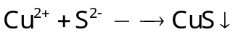
 |  | CdS vàng
 |  | NiS đen
 |  | MnS hồng nhạt
 | dd | trắng, tan trong dd dư | 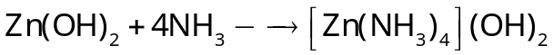
 |  | xanh, tan trong dd dư
 |  | trắng, tan trong dd dư
 | dd Kiềm | trắng
 | dd Kiềm | trắng xanh, hóa nâu ngoài không khí
 | dd Kiềm | nâu đỏ
 | dd Kiềm | keo trắng, tan trong kiềm dư
 | dd Kiềm | trắng, tan trong kiềm dư
 | dd Kiềm | xanh xám, tan trong kiềm dư
 | dd Kiềm | xanh lơ
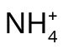 | dd Kiềm | có mùi khai
d. Nhận biết ion âm (Anion)
Ion | Thuốc thử | Hiện tượng | Phản ứng
 | Quì tím | Hóa xanh
 |  | trắng | (hóa đen ngoài ánh sáng)
 |  | vàng nhạt | (hóa đen ngoài ánh sáng)
 |  | vàng đậm | 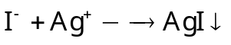 (hóa đen ngoài ánh sáng)
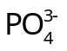 |  | vàng | 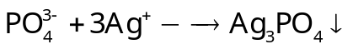
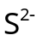 |  | đen | 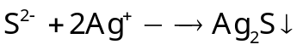
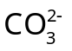 | 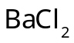 | trắng | 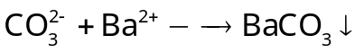 (tan trong HCl)
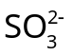 |  | trắng | (tan trong HCl)
 |  | trắng | 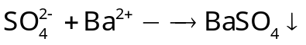 (không tan trong HCl)
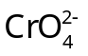 |  | vàng | 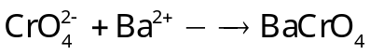
 |  | đen
 | HCl | Sủi bọt khí | (không mùi)
 | HCl | Sủi bọt khí | (mùi hắc)
 | HCl | Sủi bọt khí | (mùi trứng thối)
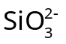 | HCl | keo | 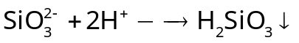
 | Đun nóng | Sủi bọt khí
 | Đun nóng | Sủi bọt khí
 | Cu, | Khí không màu, hóa nâu ngoài không khí | 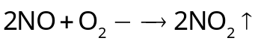
 |  | Khí màu nâu đỏ do phân tích
Ví dụ 1: Chỉ dùng dung dịch KOH có thể phân biệt được các chất riêng biệt trong nhóm nào sau đây?
A. B. Mg, K, Na C. D.
Hướng dẫn giải
Thuốc thử | Mg | 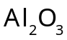 | Al
Dung dịch KOH | Không hiện tượng | Chất rắn tan | Chất rắn tan và sủi bọt khí
(1) 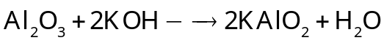
(2) 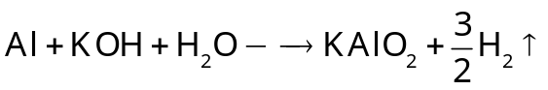
Đáp án A
Lỗi sai
1. Ghi nhớ tính chất của các kim loại và oxit kim loại đơn thuần, mà không xem xét xem chúng có tính lưỡng tính hay không.
loại đáp án A vì cho rằng dùng KOH chỉ nhận biết được Al kim loại do có hiện tượng sủi bọt khí, còn Mg và không có hiện tượng gì.
2. Cho rằng Mg là kim loại kiềm thổ có khả năng phản ứng mạnh với nước:
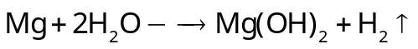
Thuốc thử | Mg |  | Fe
Dung dịch KOH | Sủi bọt khí | Chất rắn tan | Không hiện tượng
Chọn D
3. Cho rằng Zn không phản ứng với dung dịch KOH vì chúng là kim loại đơn thuần:
Thuốc thử | Zn |  | Al
Dung dịch KOH | Không hiện tượng | Chất rắn tan | Chất rắn tan và sủi bọt khí
Chọn C.

Thử thách bạn
Câu 1: Thuốc thử dùng để phân biệt dung dịch 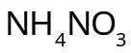với dung dịch 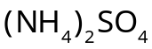là
A. Đồng (II) oxit và dung dịch NaOH. B. Đồng (II) oxit và dung dịch HCl .
C. Dung dịch NaOH và dung dịch HCl. D. Kim loại Cu và dung dịch HCl.
Câu 2: Để nhận biết ba axit đặc, nguội: 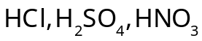đựng riêng biệt trong ba lọ bị mất nhãn, ta dùng thuốc thử là:
A. Al B. MgO C. CuO D. Cu
LỖI SAI 53: KIM LOẠI, OXIT TÁC DỤNG VỚI AXIT
Lí thuyết:
1. Sai lầm 1: Đối với kim loại có nhiều hóa trị, chúng ta thường mắc phải sai lầm cho rằng kim loại có hóa trị không đổi trong các hợp chất viết không đúng phương trình phản ứng giải sai.
Chú ý:
a. 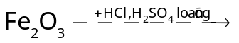muối sắt (III)
b.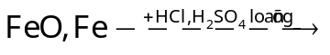 muối sắt (II)
c. muối sắt (III)
d.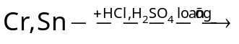 muối crom (II), thiếc (II)
e.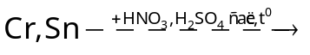 muối crom (III), thiếc (IV)
2. Sai lầm 2: Đối với bài toán cho hỗn hợp kim loại (hoặc oxit kim loại) phản ứng với axit, chúng ta thường hay viết các phương trình cụ thể, không kết hợp các phương pháp giải một cách linh hoạt tính toán sai.
Ví dụ: Hòa tan hoàn toàn 14,6 gam hỗn hợp X gồm Al và Sn bằng dung dịch HCl (dư), thu được 5,6 lít khí 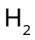(ở đktc). Thể tích khí (đktc) cần để phản ứng hoàn toàn với 14,6 gam hỗn hợp là:
A. 3,92 L B. 2,76 L C. 2,80 L D. 4,48 L
Hướng dẫn giải
Cách 1:
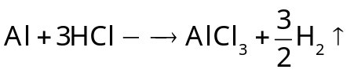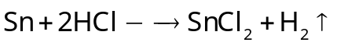
x 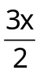 y y
Ta có: 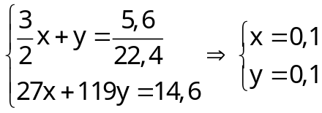
Đốt cháy X với oxi:
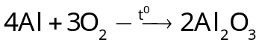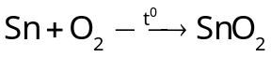
x y y
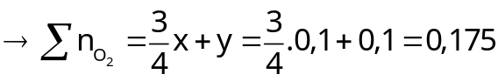mol
V = 0,175.22,4 = 3,92 lít Đáp án A
Cách 2:
* Phản ứng với axit:
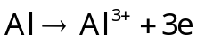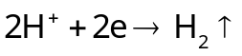
x 3x 0,5 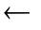 0,25
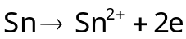
y 2y
Áp dụng bảo toàn e ta có : 3x + 2y = 0.25.2 (1)
Mặt khác: 27x + 119y = 14,6 (2)
Từ (1) và (2) ta suy ra: x = y = 0,1 mol.
* Phản ứng với oxi:
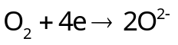
0,1 0,3 a 4a
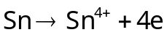
0,1 0,4
Áp dụng bảo toàn e: 3.0,1 + 4.0,1 = 4a
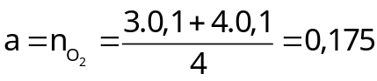mol V = 0,175.22,4 =3,92 (L)
Đáp án A
Lỗi sai
1. Cho rằng: kim loại Sn cũng giống Al, có hóa trị không đổi trong các hợp chất.
khi cho hỗn hợp X phản ứng với HCl và oxi đều cho thiếc (II)
tính toán sai kết quả.
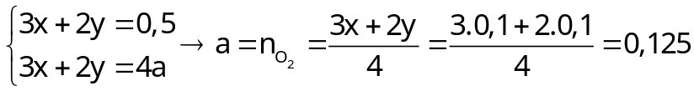 mol
V = 0,125.22,4 = 2,8 lít Chọn C
2. Cho rằng: kim loại Sn cũng giống Al, có hóa trị không đổi trong các hợp chất
khi cho hỗn hợp X phản ứng với HCl và oxi đều cho thiếc (IV)
tính toán sai kết quả:
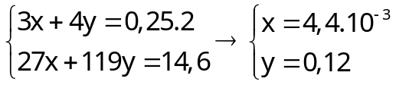
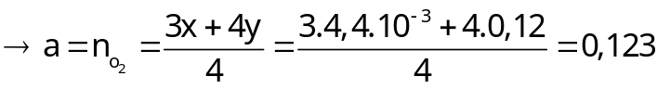 mol
V = 0,123.22,4 = 2,76 lít Chọn B
Thử thách bạn
Câu 3: Nung hỗn hợp gồm 15,2 gam 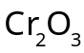và m gam Al ở nhiệt độ cao. Sau khi phản ứng hoàn toàn, thu được 23,3 gam hỗn hợp rắn X. Cho toàn bộ hỗn hợp X phản ứng với axit HCl (dư) thoát ra V lít khí (đktc). Giá trị của V là:
A. 7,84 B. 4,48 C. 3,36 D. 10,08
Câu 4: Đốt cháy hỗn hợp gồm 1,92 gam Mg và 4,48 gam Fe với hỗn hợp khí X gồm clo và oxi, sau phản ứng chỉ thu được hỗn hợp Y gồm các oxit và muối clorua (không còn khí dư). Hòa tan Y bằng một lượng vừa đủ 120ml dung dịch HCl 2M, thu được dung dịch Z. Cho 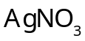dư vào dung dịch Z, thu được 56,69 gam kết tủa. Phần trăm thể tích của clo trong hỗn hợp X là
A. 57,14% B. 76,00% C. 53,85% D. 56,36%
LỖI SAI 54: NHIỆT PHÂN MUỐI NITRAT
Lí thuyết:
Quên các trường hợp nhiệt phân muối nitrat
Muối nitrat của kim loại | Sản phẩm nhiệt phân | Ví dụ
K, Na, Ca | Muối nitrit và oxi | 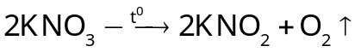
Từ Mg Cu | Oxit, và | 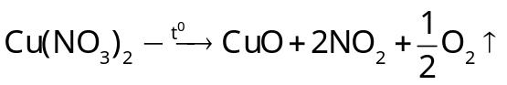
Các kim loại đứng sau Cu | Kim loại, và
Ví dụ: Nung hoàn toàn 13,96 gam hỗn hợp và 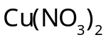 thu được chất rắn A. Cho A tác dụng với dung dịch 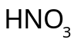dư thu được 448ml khí NO (đktc) duy nhất. Phần trăm khối lượng của trong hỗn hợp đầu là:
A. 73,07% B. 72,25% C. 24,36% D. 82,52%
Hướng dẫn giải
Theo bài ra: 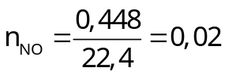mol
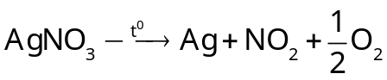
x x
y y
x
Ta có: 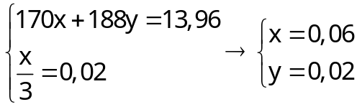
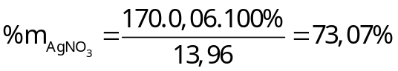
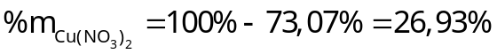
Đáp án A
Lỗi sai
1. Quên trường hợp nhiệt phân muối nitrat của kim loại đồng và bạc viết sai sản phẩm phản ứng tính toán sai:
x 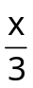 mol
y 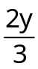
Ta có: 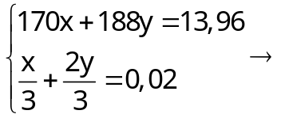 Vô nghiệm.
2. Cân bằng sai phản ứng:
x x
Ta có :
Chọn C
Thử thách bạn
Câu 5: Thực hiện các thí nghiệm sau:
(a) Nhiệt phân .
(b) Nung 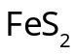trong không khí.
(c) Nhiệt phân 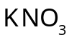.
(d) Cho Fe vào dung dịch .
(e) Nung 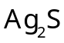trong không khí.
Số thí nghiệm thu được kim loại sau khi các phản ứng kết thúc là
A. 3 B. 2 C. 1 D. 4
Câu 6: Nung m gam hỗn hợp X gồm và trong bình kín, sau phản ứng hoàn toàn thu được chất rắn Y và 10,64 lít hỗn hợp khí Z (đktc). Cho Y tác dụng với HCl dư, kết thúc phản ứng còn lại 16,2 gam chất rắn không tan. Giá trị của m là
A. 33,90 B. 44,30 C. 47,12 D. 52,50
LỖI SAI 55: NaOH ĐẶC LOÃNG
Lí thuyết:
Quên các trường hợp phản ứng của NaOH đặc, loãng:
1. Al, Zn phản ứng với dung dịch NaOH loãng, Cr không phản ứng:
2. chỉ tan trong NaOH đặc, nóng; không tan trong NaOH loãng:
3. tan được trong kiềm loãng:
Ví dụ: Thực hiện các thí nghiệm sau:
(1) Cho vào dung dịch NaOH (loãng).
(2) Cho vào dung dịch NaOH (loãng).
(3) Cho đồng oxit vào phản ứng với dung dịch HCl.
(4) Cho nhôm oxit vào dung dịch NaOH (loãng).
Trong các phản ứng trên, số phản ứng xảy ra là:
A. 1 B. 2 C. 3 D. 4
Hướng dẫn giải
(1)
(2) 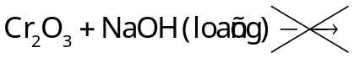
(3) 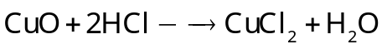
(4)
Đáp án B
Lỗi sai
1. Quên các trường hợp phản ứng của NaOH đặc; loãng cho rằng tất cả các phản ứng trên đều xảy ra:
(1)
(2)
(3)
(4)
Chọn D.
2. Nghĩ rằng phản ứng (1) không xảy ra Chọn C.
3. Cho rằng: 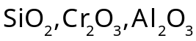 đều là các oxit bazơ không phản ứng với NaOH.
Chọn A
Thử thách bạn.
Câu 7: Phát biểu nào sau đây là sai?
A. 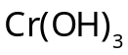tan được trong dung dịch NaOH B. là oxit axit
C. tan trong dung dịch HCl loãng D. ZnO tan trong dung dịch HCl loãng
Câu 8: Cho 3,79 gam hỗn hợp các kim loại Al, Zn, Cr phản ứng với lượng dư dung dịch NaOH loãng, kết thúc phản ứng thu được chất không tan Z, dung dịch Y và 0,896 lít (đktc). Hòa tan hoàn toàn X vào dung dịch HCl loãng dư, thấy thoát ra 0,05 mol khí (đktc). Phần trăm khối lượng của Al trong hỗn hợp ban đầu là
A. 23,51% B. 14,25% C. 19,00% D. 20,24%
LỖI SAI 56:
Lí thuyết:
Bài toán
a. Không cân bằng phản ứng theo phương pháp bảo toàn ion – electron.
b. Không so sánh được chất hết, chất dư:
(lấy giá trị nhỏ nhất)
c. Không nhận xét được nếu hỗn hợp kim loại gồm Cu và Fe trong đó Fe dư hoặc Cu dư thì . Không áp dụng định luật bảo toàn e vào các phản ứng oxi hóa – khử thu gọn.
d. Áp dụng sai phương pháp giải.
Ví dụ: Cho 6,72 gam Fe vào 400nl dung dịch 1M, đến khi phản ứng xảy ra hoàn toàn, thu được khí NO (sản phẩm khử duy nhất) và dung dịch X. Dung dịch X có thể hòa tan tối đa m gam Cu. Giá trị của m là
A. 1,92 B. 3,20 C. 6,40 D. 5,12
Hướng dẫn giải
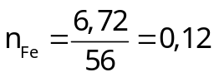mol ; 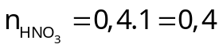mol
Cu hòa tan tối đa trong dung dịch X sau phản ứng: 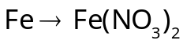
Quá trình cho – nhận e:
0,12 0,24 0,4 0,3
X 2x
Áp dụng định luật bảo toàn e: 0,24 + 2x = 0,3 x = 0,03 mol
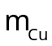= 0,03.64 = 1,92 g
Đáp án A
Lỗi sai
1. Quên phản ứng của Fe (dư) với 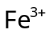tạo thành 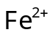trong dung dịch tính toán sai theo phương trình hóa học:
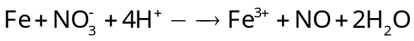 (1)
0,12 0,4 0,1 mol
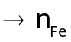dư = 0,02 mol, 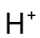phản ứng hết, sau phản ứng (1) dung dịch chứa :
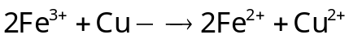 (2)
Gọi số mol Cu là x 2x = 0,1 x = 0,05 mol
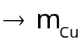= 0.05.64 = 3,2 gam Chọn B
2. Tính toán theo phương trình ion, không áp dụng bảo toàn electron và không cân bằng phản ứng (2)
(1)
0,12 0,4 0,1 mol
dư = 0,02 mol, phản ứng hết, sau phản ứng (1) dung dịch chứa :
Quên cân bằng phản ứng: 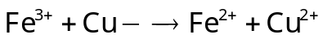 (2)
Theo phản ứng (2)
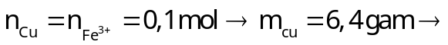 Chọn C
3. Cân bằng sai:
(1)
0,12 0,4 0,1 mol
dư = 0,02 mol, phản ứng hết, sau phản ứng (1) dung dịch chứa . Khi đó:
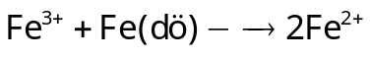 (2)
(3)
Theo phản ứng (2) ta có: 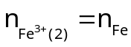dư = 0,02 mol
mol
Theo phản ứng (3) ta có:
0,08.64 = 5,12 gam Chọn D
Thử thách bạn
Câu 9: Cho 3,2 gam bột Cu tác dụng với 100ml dung dịch hỗn hợp gồm 0,8M và 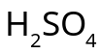0,2M. Sau khi các phản ứng xảy ra hoàn toàn, sinh ra V lít khí NO (sản phẩm khử duy nhất, ở đktc). Giá trị của V là
A. 0,746 B. 0,448 C. 1,792 D. 0,672
Câu 10: Cho m gam Fe vào bình chứa dung dịch gồm và thu được dung dịch X và 1,12 lít khí NO. Thêm tiếp dung dịch dư vào bình thu được 0,448 lít khí NO và dung dịch Y. Biết trong cả hai trường hợp NO là sản phẩm khử duy nhất, đo ở điều kiện tiêu chuẩn. Dung dịch Y hòa tan vừa hết 2,08 gam Cu (không tạo thành sản phẩm khử của 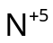). Biết các phản ứng đều xảy ra hoàn toàn. Giá trị của M là
A. 4,06 B. 2,40 C. 2,71 D. 4,97

LỖI SAI 57: BÀI TOÁN
Lí thuyết:
1. Sai lầm 1: Viết đúng các sản phẩm, nhưng cân bằng sai:
Ví dụ 1:
Cân bằng đúng:
Cân bằng sai:
2. Sai lầm 2: Quên các trường hợp phản ứng của với các chất (thường gặp là phản ứng với trong môi trường axit)
Ví dụ 2:
3. Sai lầm 3: Không áp dụng các định luật bảo toàn electron, định luật bảo toàn nguyên tố, định luật bảo toàn khối lượng vào trong tính toán, làm cho bài toán trở nên phức tạp.
Ví dụ: Hòa tan 5,6 gam Fe bằng dung dịch loãng (dư) thu được dung dịch X. Dung dịch X phản ứng vừa đủ với V ml dung dịch 0,5M. Giá trị của V là
A. 40 B. 80 C. 60 D. 20
Hướng dẫn giải
mol
0,1 0,1
0,1 0,02
= 0,04 L = 40 mL Đáp án A.
Lỗi sai
1. Cân bằng sai các bán phản ứng oxi hóa – khử áp dụng sai định luật bảo toàn electron:
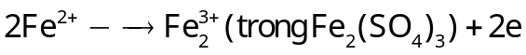
0,1 mol
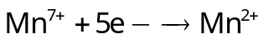
x mol
Áp dụng định luật bảo toàn electron ta có: 0,1.2 = x.5 x = 0,04 mol
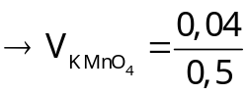 = 0,08 (L) = 80 mL Chọn B.
2. Cân bằng sai phương trình phản ứng:
0,1 0,01
= 0,02 (L) = 20 mL Chọn D.
Thử thách bạn
Câu 11: Hòa tan hỗn hợp bột gồm m gam Cu và 4,64 gam vào dung dịch (loãng, rất dư), sau khi các phản ứng kết thúc chỉ thu được dung dịch X. Dung dịch X làm mất màu vừa đủ 100ml dung dịch 0,1M. Giá trị của M là:
A. 0,96 B. 2,56 C. 0,32 D. 0,64
Câu 12: Dung dịch chứa và (loãng) lần lượt vào các dung dịch: 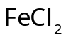, 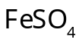,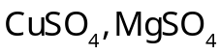, , HCl (đặc). Số trường hợp xảy ra phản ứng oxi hóa – khử là:
A. 3 B. 5 C. 4 D. 6
Hướng dẫn giải
Câu 1: Đáp án D
Thuốc thử
Cu + dung dịch HCl | Dung dịch chuyển xanh, khí hóa nâu ngoài không khí | Không hiện tượng
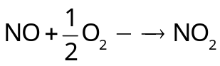
Lỗi sai
1. Cho rằng Cu không phản ứng với dung dịch HCl
Cu và dung dịch HCl đều không phản ứng được với cả hai muối và
loại đáp án D.
2. Cho rằng: đồng (II) oxit phản ứng dung dịch HCl tạo thành 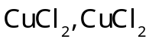có thể phản ứng được với cả hai muối trên:
Thuốc thử
CuO + dung dịch HCl | Dung dịch chuyển xanh, khí hóa nâu ngoài không khí | Tạo thành có màu xanh
Chọn B.
Câu 2: Đáp án D
Thuốc thử | HCl
Cu | Không hiện tượng | Khí không màu, mùi hắc | Khí không màu hóa nâu ngoài không khí
(1)
(2)
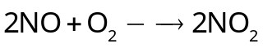(màu nâu)
Lỗi sai
1. Cho rằng kim loại Al không bị thụ động trong axit đặc nguội và đặc nguội nên:
Thuốc thử | HCl
Al | Sủi bọt khí | Khí mùi hắc | Khí màu nâu bay lên
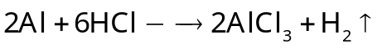(sủi bọt khí không màu)
(màu nâu)
(khí mùi hắc)
Chọn A.
2. Cho rằng tạo thành sau phản ứng giữa CuO và là sản phẩm không màu:
Thuốc thử | HCl
CuO | Chất rắn tan | Dung dịch tạo thành có màu xanh | Chất rắn tan, tạo dung dịch không màu
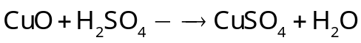 (xanh lam)
Chọn C
Câu 3: Đáp án A
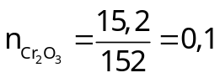 mol; 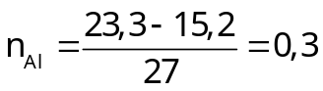 mol
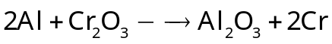 (1)
0,3(dư) 0,1 0.1 0,2
Hỗn hợp rắn X gồm: Al (dư) và Cr, phản ứng với HCl:
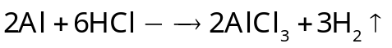 (2)
0,1 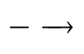 0,15
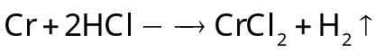 (3)
0,2 0,2
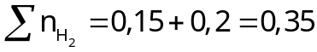 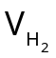= 0,35.22,4 = 7,84 L
Lỗi sai
1. Cho rằng kim loại Cr cũng giống Al, đều có hóa trị (III) trong các hợp chất.
khi cho hỗn hợp X phản ứng với HCl cho crom (III) tính toán sai kết quả:
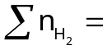 0,15 + 0,3 = 0,45 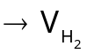= 0,45.22,4 = 10,08 L Chọn D.
2. Quên Al kim loại còn dư sau phản ứng nhiệt nhôm (1) Chỉ xảy ra phản ứng (3)
= 0,2 = 0,2.22,4 = 4,48 L Chọn B.
3. Chỉ xảy ra phản ứng của Al với HCl (2):
Chọn C.
Câu 4: Đáp án C
Cách 1:
= 0,08 mol; = 0,08 mol; 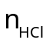= 0,24 mol
ĐLBT nguyên tố:
Định luật bảo toàn e:
2.0,08+3.0,08 = 4.0,06 +2a + b 2a + b = 0,16 (1)
108.b + 143,5.(2a + 24) = 56,96 (2)
Từ (1) và (2) suy ra a = 0,07; b = 0,02.
.
Cách 2:
= 0,08 mol; = 0,08 mol; = 0,24 mol
ĐLBT nguyên tố:
Giả sử: = 43,2 g
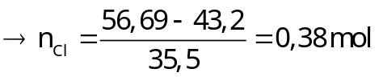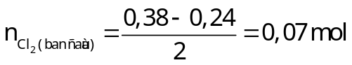
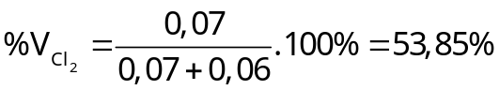.
Lỗi sai
1. Cho rằng: Khi cho dung dịch dư phản ứng với dung dịch Z, thì chỉ tạo ra một kết tủa duy nhất là AgCl.
Khi đó, theo cách 1: áp dụng định luật bảo toàn e ta có:
hay:
2.0,08 + 3.0,08 = 4.0,06 + 2a a = 0,08 (1)
Chọn A.
2. Áp dụng bảo toàn nguyên tố đối với nguyên tố clo, khi tính trong dung dịch Z không tính đến số mol của trong HCl sai lầm sau:
Theo cách 2:
mol g
mol mol
Chọn B.
Câu 5: Đáp án A
(a):
(b):
(c):
(d):
(e):
Các thí nghiệm thu được kim loại là (a), (d), (e).
Lỗi sai
1. Quên trường hợp nhiệt phân muối bạc nitrat tạo ra bạc kim loại và cho rằng tạo ra oxit hoặc muối nitrat của kim loại bạc. chỉ có phản ứng (d) và (e) thu được kim loại Chọn B.
2. Viết sai sản phẩm của phản ứng (e) cho rằng cả hai phản ứng (b) và (c) đều tạo ra kim loại Chọn D.
3. Cho rằng phản ứng (a) và (e) đều tạo ra oxit Chỉ có phản ứng (d) Chọn C.
Câu 6: Đáp án B
Chất rắn không tan là Ag = 0,15 mol
(1)
0,150,15 0,075
(2)
x x 2x 0,5x
= 2x + 0,5x + 0,15 + 0,075 = 0,475 x = 0,1 mol
m = 188.0,1 + 170.0,15 = 44,3 gam
Lỗi sai
Viết sai sản phẩm khí tạo thành từ quá trình nhiệt phân (1) và (2).
(1)
0,150,150,15
x x 2x
= 2x + 1,5x + 0,15 + 0,15 = 0,475 x = 0,05 mol
m = 188.0,05 + 170.0,15 = 34,9 gam Chọn A.
Câu 7: Đáp án C
A đúng vì:
B đúng vì:
C sai vì: chỉ tan trong NaOH đặc, nóng:
D đúng vì: ZnO là oxit bazơ nên tan trong dung dịch axit HCl loãng:
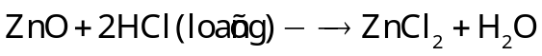
Lỗi sai
1. Quên tính lưỡng tính của : nghĩ rằng là bazơ nên không phản ứng được với dung dịch NaOH Chọn A.
2. Nhận định rằng là oxit lưỡng tính nên tan trong dung dịch NaOH loãng. Loại đáp án C.
3. Cho rằng: là oxit bazơ Chọn B.
Câu 8: Đáp án B
Chất không tan X là Cr. Crom phản ứng với HCl theo phản ứng:
0,05 0,05 mol
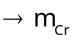= 0.05.52 = 2,6 gam
x y
Theo định luật bảo toàn e: 3x + 2y = 2.0,04
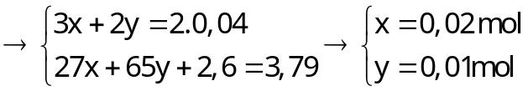
Lỗi sai
1. Cho rằng chỉ kim loại Al phản ứng được với dung dịch NaOH loãng, Cr và Zn không phản ứng. Khi đó:
Theo phương trình trên ta có: 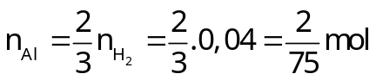
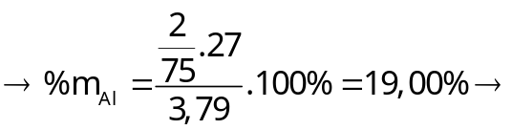 Chọn C
2. Cho rằng Zn, Cr phản ứng với NaOH loãng, Al không phản ứng. Khi đó kết tủa X thu được là Al, phản ứng với HCl:
Chọn A.
Câu 9: Đáp án D
; = 0,08 mol ; = 0,02 mol
= 0,08 + 2.0,02 = 0,12 mol
0,05 0,12 0,08 0,03
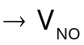= 0,03.22,4 = 0,672 lít.
Lỗi sai
1. Không để ý đến lượng dư các chất:
Cách 1: Áp dụng bảo toàn nguyên tố N ta có: 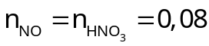mol
V = 0,08.22,4 = 1,792 lít Chọn C.
Cách 2:
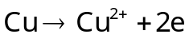
0,05 x x
Áp dụng bảo toàn electron ta có: 0,05.2 = 3.x 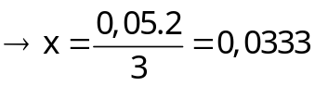 mol
V = 0,0333.22,4 = 0,764 lít Chọn A.
Cách 3: Chỉ xét phản ứng của Cu với , không tính đến số mol trong :
0,05 0,08 0,02
V = 0.02.22,4 = 0,448 lít Chọn B.
Câu 10: Đáp án A
; = 0,05 + 0,02 = 0,07 mol
Trong dung dịch Y chứa và , cho Cu vào có phản ứng:
0,0650,035
Gọi = x mol
Bảo toàn e:
x 2x 0,21 0,07
0,065 0,195
2x + 0,195 = 0,21 x = 0,0075 mol = 0,0075 + 0,065 = 0,0725 mol
= 0.0725.56 = 4,06 g
Lỗi sai
1. Áp dụng sai định luật bảo toàn e:
Cho rằng Fe ban đầu chuyển thành Fe(III):
x 3x 0,27 0,09
0,0325 0,065
Áp dụng bảo toàn electron ta có:
3x + 0,065 = 0,21 x = 0,0483 mol m = 0,0483.56 = 2,71 gam Chọn C
2. Cân bằng sai phương trình phản ứng oxi hóa khử tính toán sai:
Trong dd Y chứa và , cho Cu vào có phản ứng:
0,0325 0,0325 mol
Gọi: = x mol
Bảo toàn e:
x 2x 0,21 0,07
0,0325 0,0975 mol
2x + 0,0975 = 0,21 x = 0,0563 mol
= 0,0563 + 0,0325 = 0,0888 mol = 0,0888.56 = 4,97 gam Chọn D
Câu 11: Đáp án A
Cách 1:
; = 0,1.0,1 = 0,01 mol
(1)
0,02 0,02 0,02
(2)
(3)
0,05 0,01
0,05 – 0,02 = 0,03 mol = 0,015 mol = 0,015.64 = 0,96 gam
Cách 2:
0,02 0,02 0,010,05
x 2x
Bảo toàn e: 0,02 + 2x = 0,05 x = 0,015 mol = 0,015.64 = 0,96 gam
Lỗi sai
1. Cân bằng sai các bán phản ứng oxi hóa – khử áp dụng sai định luật bảo toàn electron:
0,02 0,04 0,010,05
x 2x
Bảo toàn e: 0,04 +2x = 0,05 x = 0,005 mol = 0,005.64 = 0,32 gam Chọn C
2. Cân bằng sai phương trình phản ứng (3) tính toán sai
(1)
0,02 0,02 0,02
(2)
(3)
0,1 0,01
0,1 – 0,02 = 0,08 mol = 0,04 mol
= 0,04.64 = 2,56 gamChọn B
Câu 12: Đáp án C
(2)
(3)
(4)
Lỗi sai
1. Cho rằng cũng phản ứng với :
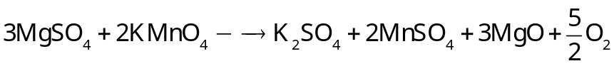
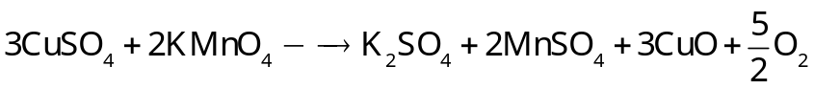
Chọn D
2. Chỉ có 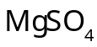không phản ứng, các chất còn lại đều phản ứng với , Chọn B.
3. Cho rằng HCl không phản ứng; phản ứng với ,
Chọn A.

